出國報告（出國類別：考察）

訪問觀摩日本溫泉產業節慶活動
及宣傳行銷策略

服務機關：行政院、
交通部觀光局
姓名職稱：楊瑞宗/簡任秘書兼副組長、
曾維德/科長
派赴國家：日本
出國期間：98年6月20日至6月25日
報告日期：98年9月9日

系統識別號：C09802479
行政院及所屬各機關出國報告提要
頁數：32 含附件：□是□ˇ否
出國報告名稱：訪問觀摩日本溫泉產業節慶活動及宣傳行銷策略
出國計畫主辦機關：行政院、交通部觀光局
出國人員姓名/服務機關/單位/職稱/電話：
楊瑞宗/行政院/第三組/簡任秘書兼副組長/02-3356-6776
曾維德/交通部觀光局/國民旅遊組/科長/04-2331-2688分機101
出國類別：□ˇ1.考察□2.進修□3.研究□4.實習□5.其他：
出國期間：民國98年6月20日至6月25日
出國地區：日本
報告日期：民國98年9月9日
分類號/目:
關 鍵 詞：溫泉、節慶活動
內容摘要：
本案以我國重要客源國之一的日本做為考察目的地，以日本北海道道央地區知名的登別、洞爺湖、小樽及札幌定山溪等溫泉區做為考察對象，藉由了解渠等溫泉區的接待作為、節慶行銷活動籌劃及配套產品開發等操作模式，期作為各級單位輔導國內溫泉產業宣傳行銷業務之借鏡。
考察結果在接待外國遊客方面：日方在加速通關所做的調整、多語文的整合服務、民間協會組織與溫泉產業業者自身的投入以及對新型流感(H1N1)的因應等作法，值得我方參考。
在溫泉節慶活動籌辦及行銷方面：登別、洞爺湖及定山溪均有其宣傳主題的設定，尤其登別溫泉業者利用神話想像，結合了硬體設施及軟體活動等系統化的綿密宣傳手法，可為我溫泉區未來在興建公共設施及規劃觀光活動時借鏡；在籌辦時段的選擇方面，建議亦應加強於淡季行銷；並建議我衛生主管機關認可溫泉水療的功效，加強衛生單位在溫泉宣傳的角色，共同行銷我國觀光資源。
出國報告審核表
出國報告名稱：訪問觀摩日本溫泉產業節慶活動及宣傳行銷策略
出國人姓名 |  |  |  | 職稱 |  | 服務單位
楊瑞宗  曾維德 |  |  |  | 簡任秘書兼副組長  科長 |  | 行政院  交通部觀光局
出國類別 |  |  | ■考察 □進修 □研究 □實習  □其他 （例如國際會議、國際比賽、業務接洽等）
出國期間： 98年6月20日至98年6月25日 |  |  |  |  |  | 報告繳交日期：98年9月9日
計  畫  主  辦  機  關  審  核  意  見 | ■1.依限繳交出國報告  ■2.格式完整（本文必須具備「目的」、「過程」、「心得及建議事項」）  ■3.無抄襲相關出國報告  ■4.內容充實完備  ■5.建議具參考價值  ■6.送本機關參考或研辦  □7.送上級機關參考  □8.退回補正，原因：□不符原核定出國計畫 □以外文撰寫或僅以所蒐集外文資料為內容 □內容空洞簡略或未涵蓋規定要項 □抄襲相關出國報告之全部或部分內容 □電子檔案未依格式辦理 □未於資訊網登錄提要資料及傳送出國報告電子檔  ■9.本報告除上傳至出國報告資訊網外，將採行之公開發表：  ■辦理本機關出國報告座談會（說明會），與同仁進行知識分享。  □於本機關業務會報提出報告  □其他  □10.其他處理意見及方式：
審核人 |  | 一級單位主管 |  |  | 機關首長或其授權人員

說明：
- 各機關可依需要自行增列審核項目內容，出國報告審核完畢本表請自行保存。
二、審核作業應儘速完成，以不影響出國人員上傳出國報告至「政府出版資料回應網公務出國報告專區」為原則。

目錄
壹、目的 - 1 -
貳、過程 - 2 -
一、行程規劃 - 2 -
二、考察經過 - 3 -
（一）登別溫泉(Noboribetsu Onsen) - 3 -
（二）洞爺湖溫泉(La. Toya Onsen) - 11 -
（三）小樽與朝里川溫泉（Otaru & Asarikawa Onsen） - 15 -
（四）札幌市與定山溪溫泉(Sapporo & Jozankei Onsen) - 18 -
參、心得與建議 - 25 -
一、日方接待外國遊客方面 - 25 -
（一）為加速通關的調整 - 25 -
（二）多語文的整合服務接待 - 26 -
（三）業者自身的投入 - 28 -
（四）對新型流感(H1N1)的因應 - 29 -
二、溫泉節慶活動籌辦及行銷方面 - 29 -
（一）宣傳主題的設定 - 29 -
（二）籌辦時段的選擇 - 30 -
（三）日本衛生單位的角色 - 31 -

壹、目的
台灣擁有冷泉、熱泉、濁泉、海底泉等多樣性泉質，是世界知名的溫泉勝地。我國溫泉的利用由來已久，自郁永河於清康熙年間(1696~1697)赴台灣北投地區開採硫磺，1896年台灣第一座溫泉旅館（北投溫泉天狗庵）興建，台灣的泡湯文化早已有百年歷史。
近年來台灣溫泉業者為傳統泡湯注入新的健康養生概念，舉凡温泉水療、游泳池、三温暖、按摩池、養生浴、温泉健身館等應有盡有；加上台灣的美食佳餚聞名中外，是近年吸引外籍旅客來台觀光主因。觀光局自2007年起結合溫泉保健養生特色及現代人健康飲食需求，將台灣「溫泉」及「美食」兩大觀光資源整合，於每年第四季規劃「台灣溫泉美食嘉年華」活動，藉由整合溫泉區資源及宣傳行銷通路，輔導溫泉業者提昇台灣溫泉區遊憩品質、推廣溫泉區一泊二食經營型態，提供遊客別具特色的溫泉養生內涵，推動2年以來咸獲溫泉業者肯定。
近年日本來台旅客約佔來台旅客總人數三成（表1），為我國最重要的客源國，日人素有悠久的泡湯文化，旅宿溫泉亦列為國人安排赴日旅遊行程之考量；觀光局近年輔導溫泉標章核發，並籌辦台灣溫泉美食嘉年華活動，為了解日本溫泉產業節慶活動操作及行銷模式，作為觀光局日後輔導類此活動參考，藉由考察日本溫泉區及周邊配套產業，期就未來提振台灣溫泉旅遊品牌形象，進而能永續經營。
表1. 近10年日本來台旅客統計表
年(西元) | 來台總遊客數  （人次） | 日本來台遊客數  （人次） | 比率％
2008 | 3,845,187 | 1,086,691 | 28.26%
2007 | 3,716,063 | 1,166,380 | 31.39%
2006 | 3,519,827 | 1,161,489 | 33.00%
2005 | 3,378,118 | 1,124,334 | 33.28%
2004 | 2,950,342 | 887,311 | 30.07%
2003 | 2,248,117 | 657,053 | 29.23%
2002 | 2,977,692 | 998,497 | 33.53%
2001 | 2,831,035 | 976,750 | 34.50%
2000 | 2,624,037 | 916,301 | 34.92%
1999 | 2,411,248 | 826,222 | 34.27%
貳、過程
一、行程規劃
日本的溫泉眾多，兵庫縣有馬溫泉、群馬縣草津溫泉、岐阜縣下呂溫泉雖為著名的三大名泉；惟因北海道近年的外籍遊客成長幅度驚人，從1997年的每年12萬人次，增加到2008年的70萬人次，主要客源來自台灣、香港、韓國等三地，特別是我國旅客佔近30萬人次，貢獻度高達四成；而國內旅行社包裝北海道旅遊產品時，無論寒暑均強調旅宿溫泉環境。
另觀光局近年操作「台灣溫泉美食嘉年華」活動結束後，均邀集溫泉協會、業者代表舉行檢討會議，業者除肯定觀光局的積極輔導外，對於在我國溫泉產業淡季(夏、秋兩季)行銷宣傳方面，建議亦予輔導。
鑑因北海道對國人的吸引程度及我溫泉業者之上述建議，本次行程安排係考量北海道登別、洞爺湖、小樽及札幌定山溪等主要溫泉區夏季節慶活動期程，以及我國國籍航空公司直飛日本北海道定期航班航點，以北海道札幌市作為入出境城市，並搭配日本國家旅遊局中文網站（http://www.welcome2japan.hk）、札幌市觀光部及札幌市國際觀光誘致事業實行委員會所建網站（http://www.welcome.city.sapporo.jp）等建議之旅遊路線，於北海道道央地區以順時針環狀路線進行考察(圖1.)。
表2. 行程表
日期 | 行程
第1日 | 桃園-新千歲機場：千歲、豋別溫泉區
第2日 | 洞爺湖溫泉區
第3日 | 洞爺湖、小樽
第4日 | 小樽市區溫泉設施
第5日 | 札幌市區溫泉設施及定山溪溫泉
第6日 | 札幌-新千歲機場-桃園

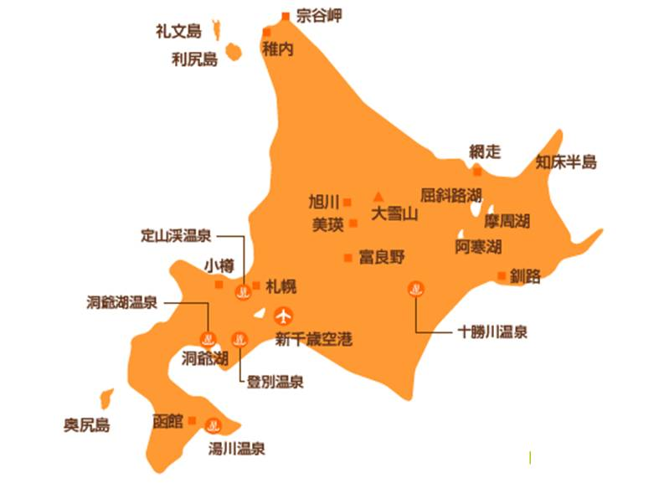
圖1. 考察路線示意圖

二、考察經過
（一）登別溫泉(Noboribetsu Onsen)
- 區位及起源
登別溫泉位於北海道膽振支廳登別市，鄰近洞爺湖，屬支笏洞爺國立公園範圍，號稱是北海道首屈一指的溫泉地。
登別的語源來自北海道原住民愛努語的「努普魯別茲」，為「白而混濁的河、深色的河」之意。此外，流經溫泉街的河流，愛努語叫「Kusurisanbetsu」為「含有藥成分的溫泉流經此處成為河川」的意思。可想而知，河川會變色，自古這裡就會湧出豐沛的溫泉，愛努人似乎從很久以前就把溫泉當成藥湯般的寶貝看待，1845年為北海道命名的松浦武四郎也曾造訪登別，更平添懷古魅力。
在1857年，近江商人的岡田半兵衛舖設了道路，接著有療養溫泉之父之稱的瀧本金藏蓋了溫泉旅館(為現今當地第一瀧本館前身)，修建新道(即現在的道路)，奠定了現在的基礎。
後來由於日俄戰爭時登別溫泉被指定為傷兵的療養地，而名聲大噪。隨後，旅館、特產商店等林立，形成現在溫泉街的原型。交通方面更是有所改善， 1915年鋪設軌道馬車鐵道，1918年有蒸氣火車，1925年有電車，交通條件逐漸改善，在明治時代後正式成為療養地和觀光地。
依據登別觀光協會資料顯示，曾有觀光雜誌以旅行社從業人員為對象，從日本全國2,000個以上的溫泉地中，依據服務、待客的情形、泉質等作綜合審查結果，名列為「日本第一」。如此盛名的登別溫泉，不僅深受日本人的喜歡，近年來自台灣、韓國、香港等地的海外旅客也逐年增加，分居外及遊客前三名，根據登別市觀光經濟部觀光課資料（表3）顯示，去(2008)年約有306萬人造訪登別溫泉，來自北海道外的旅客約為134萬人次(佔43.8%)；其中外籍遊客為21萬228人，台灣旅客有9萬5,231名，佔全部外籍旅客的45.3%，我國實為登別溫泉最大的外國客源地。

表3 近年豋別溫泉區遊客人數分析表
單位：人
西元(年) | 道外  遊客數 | 道內  遊客數 | 總人次 | 外籍  遊客數 | 台灣  遊客數 | 台灣遊客佔外籍遊客比例%
2008 | 1,343,815 | 1,717,722 | 3,061,538 | 210,228 | 95,231 | 45.28%
2007 | 1,472,488 | 1,828,195 | 3,300,683 | 197,711 | 94,137 | 47.61%
2006 | 1,365,021 | 1,728,875 | 3,093,896 | 180,380 | 99,787 | 55.32%
2005 | 1,388,468 | 1,690,022 | 3,078,490 | 149,540 | 93,824 | 62.74%
2004 | 1,120,600 | 2,064,503 | 3,185,103 | 132,165 | 73,596 | 55.68%
2003 | 1,303,920 | 2,015,791 | 3,319,711 | 82,863 | 27,387 | 33.05%
2002 | 1,303,261 | 2,136,596 | 3,439,857 | 74,713 | 32,892 | 44.02%
2001 | 未統計 | 未統計 | 未統計 | 65,220 | 33,468 | 51.31%
2000 | 未統計 | 未統計 | 未統計 | 73,480 | 47,342 | 64.42%
1999 | 未統計 | 未統計 | 未統計 | 53,011 | 29,374 | 55.41%
登別溫泉自然湧出量每天達一萬噸的泉水，泉源溫度達45℃～90℃的高溫，其中最具魅力的是擁有多達11種不同的泉質（表4.），因而被稱為「溫泉百貨公司」，早在百多年前已有人懂得在地獄谷開採硫磺，自古以來便吸引不少學者前來探訪研究，在日本亦被視為重要財產，2004年，登別地獄谷被指定為北海道遺產。

表4 豋別溫泉泉質列表
食鹽泉
硫黃泉
重曹泉
酸性泉
明礬泉
綠礬泉
放射能泉
苦味泉
石膏泉
芒硝泉
鐵泉
- 溫泉公共設施及週邊旅遊景點
車輛剛從道央自動車道豋別東交流道轉平面道路不久，除窗外飄來陣陣濃郁的硫磺氣味，映入眼簾的是迎賓親子魔鬼雕像，雕像高18公尺，重18噸，指著登別溫泉的方向，意味傳說有著魔鬼居住的豋別溫泉已經不遠。
海拔約200公尺的溫泉街（極樂通）兩旁分佈大小溫泉旅館及特產商店，尾端即是最大的泉源地--地獄谷，這裡終日冒著嬝嬝白煙。初抵此地的第一印象，除了設有「支笏洞爺國立公園-豋別地獄谷」的告示牌外，景觀與台灣陽明山的小油坑十分雷同。
豋別地獄谷是一個火山口遺跡，大約在一萬年前形成，直徑大約450公尺的範圍仍然在噴著白煙，而且寸草不生，又有強烈硫磺味，就像在地獄之中，因而得名。19世紀中葉，因開採地獄谷的硫磺可作為火藥原料，受到當時政府的保護，除了地獄谷以外，還有幾處泉源地，諸如鄰近的大湯沼、大正地獄、間歇泉等均是火山噴發的遺跡。此外，豋別溫泉街尚有數處以火山遺跡或魔鬼為話題的設施，茲分述如下。
    - 泉源公園
位於登別溫泉街旁，公園中運用了源自地獄谷溫泉河川沿岸的噴發間歇泉。每間隔3小時噴發50分鐘，噴發高度約8公尺，源泉溫度80℃，每次噴發量約2,000公升，可親身體驗低沉翻騰的水氣以及氣勢磅礡的噴發間歇泉；此外，遠處即可見伴隨著硫磺氣味的滾滾蒸煙，也是登別溫泉的另類地標。
    - 鬼祠
位於泉源公園斜對角，為自江戶時代流傳至今，侍奉「念佛鬼像」的祠堂。兩旁有高達3.5公尺的紅鬼立身像與高達2.2公尺的青鬼坐像，為每年8月舉行的「登别地狱祭典」的主角，是相當受到遊客歡迎的拍攝紀念照的景點。
    - 閻魔堂與魔鬼雕像群
登別溫泉街上，有為數不少與魔鬼相關的雕像，多數代表著「戀愛成就」、「合格祈願」及「生意興隆」等意味，雕像或具獨特表情或是造型可愛，散佈在溫泉街(極樂通)兩旁，登別觀光協會並印製「登別溫泉散步小路介紹」摺頁，供遊客按圖索驥，尋找雕像祈福。這些魔鬼話題的塑像群以閻魔堂為代表，供奉著管理眾鬼的閻魔王，這裡安放著「閻王自動木偶」，係平成5年(1993)慶祝第30屆登別地獄祭所製造，定時上演（表5.）閻羅王自動變臉木偶表演。
表5. 閻魔堂自動木偶表演時間表
10：00
13：00
15：00
17：00
20：00
21：00
註：21：00僅夏季舉行

3.週邊旅遊景點
登別溫泉周邊，另有登別熊牧場、登別伊達時代村及尼克斯海洋公園等景點，其中距登別溫泉街最近的登別熊牧場，除了有搭乘纜車的遊程體驗，可鳥瞰附近的俱多樂湖外，擁有120多頭棕熊的規模、熊博物館、可在近距離觀察、餵食棕熊活動的「人柵欄」設計，以及重現傳統北海道原住民愛奴人生活型式的「敘事詩之里」，都是深受泡湯客青睞的原因。
登別伊達時代村係以重現日本江戶時代文化與文政時期街景的主題樂園，背景設定與北海道關係密切的重要歷史事件，諸如發現庫頁海峽事件等。園內建築物均為經過時代的考證後所建成的江戶時代城鎮及武士家屋。此外還有忍者劇場等，可從欣賞表演中體驗日本歷史。
尼克斯海洋公園距登別溫泉約40分鐘車程，是一個以丹麥Nixe古城為藍圖，以及北歐浪漫街景而組成的北歐風格水族館。除了有大型水槽及水底參觀隧道的水族館外，還有國王企鵝遊行、海豚及海獅表演。參訪當日除台灣、香港遊客外，日本當地遊客並不多，平心而論，我國的花蓮海洋公園在規劃上並不亞於此遊樂區。
4.行銷活動
為延伸利用登別地獄谷的地獄、魔鬼話題，由當地溫泉旅館、澡堂、特產商店及周邊旅遊業者所組成的社團法人登別觀光協會，除了於冬季舉辦「登別溫泉湯祭」外，幾種主要的常態性觀光節慶活動均於夏季舉行，以吸引遊客到訪，茲分述如下。
    - 地獄谷鬼火之路
當地於地獄谷入口、展望台及環谷漫遊步道設有照明設備，於今(2009)年6月1日至11月30日，每晚7時30分~10時點亮，供遊客夜間散步。其實我國相關風景區亦規劃有類似配有照明設備、夜間開放的步道系統，諸如日月潭環潭步道系統。只不過登別觀光協會利用原本的魔鬼地獄話題宣傳包裝，也憑添了神祕的幻想氛圍，駐留登別溫泉當晚也確實有不少遊客穿著浴衣前往漫步。
    - 鬼花火(魔鬼煙火秀)
於今(2009)年6月1日（一）起至8月21日(五)期間，每週四、五，晚間8時30分起（表6.）於地獄谷展望台周邊舉辦煙火秀，由工作人員裝扮成魔鬼施放，話題性十足。

表6. 2009年豋別溫泉鬼花火表演時間表
6月 | 7月 | 8月
1日(一) | 2日(四) | 6日(四)
4日(四) | 3日(五) | 7日(五)
5日(五) | 9日(四) | 13日(四)
11日(四) | 10日(五) | 14日(五)
12日(五) | 16日(四) | 20日(四)
18日(四) | 17日(五) | 21日(五)
19日(五) | 23日(四)
25日(四) | 24日(五)
26日(五) | 30日(四)
 | 31日(五)
註：6月1日(一) 開幕

（3）登別地獄祭典
在每年8月最後的星期五、六、日三天，晚間6時30分至10時之間，於登別溫泉街舉行，敘述著一年一度「地獄的鍋蓋」打開之後，閻羅王將隨著紅鬼及青鬼現身登別溫泉街的傳說。由「開端的太鼓」及「鬼轎子」開始展開祭典活動，活動期間還有閻羅王山車神轎為主的「地獄大遊行」、「鬼舞大群舞」及地方曲藝表演等，鬼怪們將在這三天熱鬧地登場。在祭典的最後一個晚上，還會在地獄谷施放「昇天大煙火」，可以說是當地最大規模且震撼力十足的祭典活動。
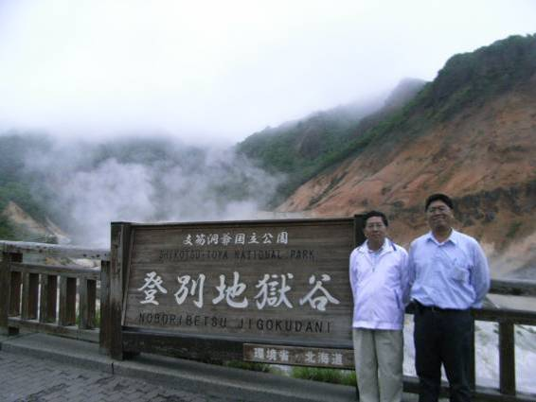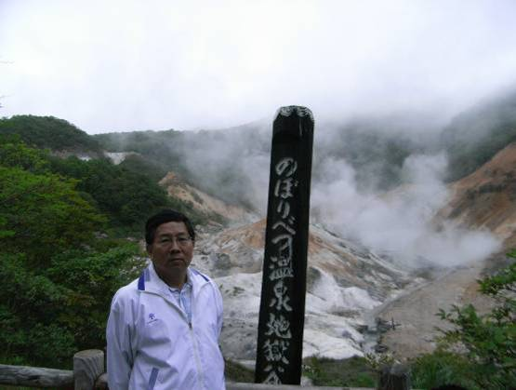
圖2 登別地獄谷展望台 圖3 登別地獄谷近景
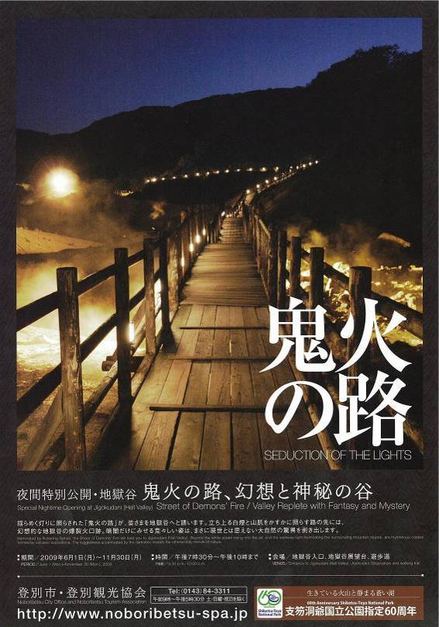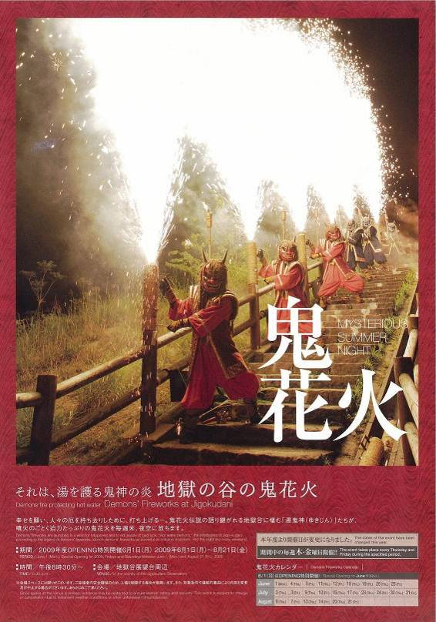
圖4. 鬼火之路海報 圖5.鬼花火海報

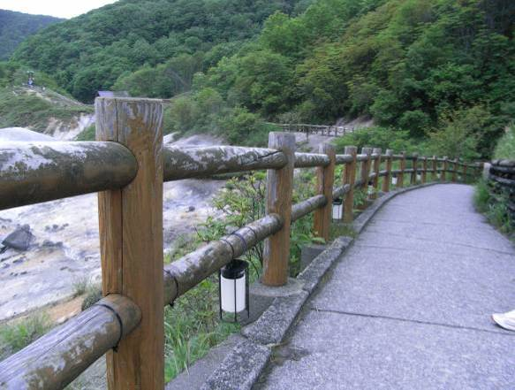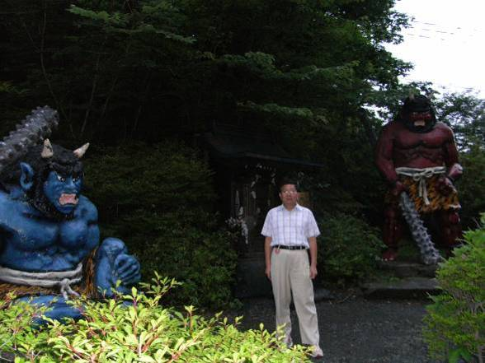
圖6 鬼火之路照明設施日間樣貌 圖7鬼祠，青紅兩鬼亦為地獄祭典的主角
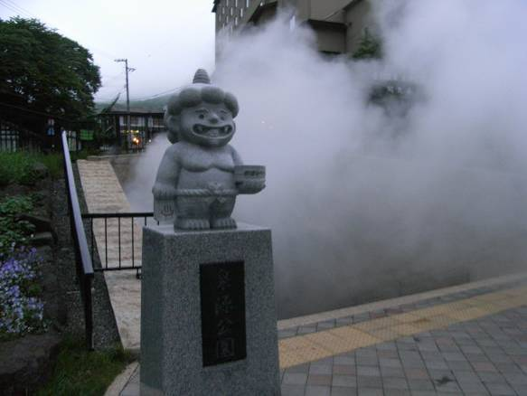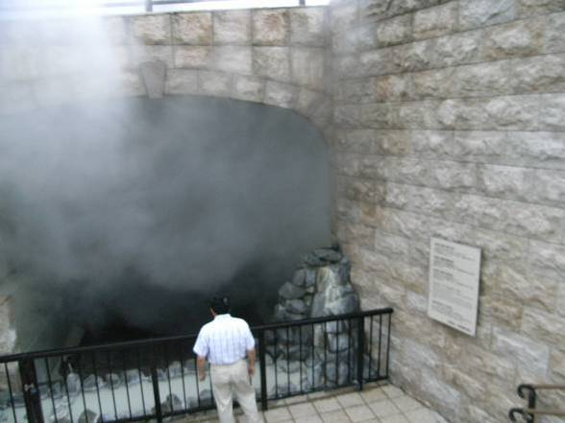
圖8 登別泉源公園入口 圖9 登別泉源公園間歇泉噴煙

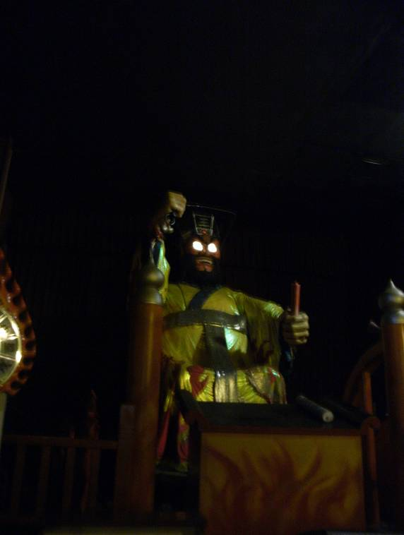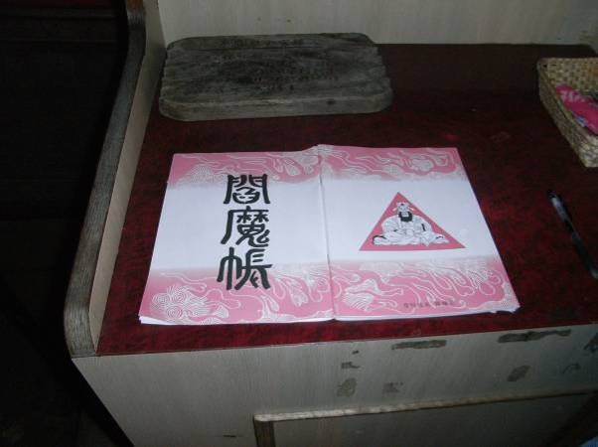
圖10 閻魔堂自動木偶定時表演 圖11閻魔堂前閻魔帳，供遊客祈願
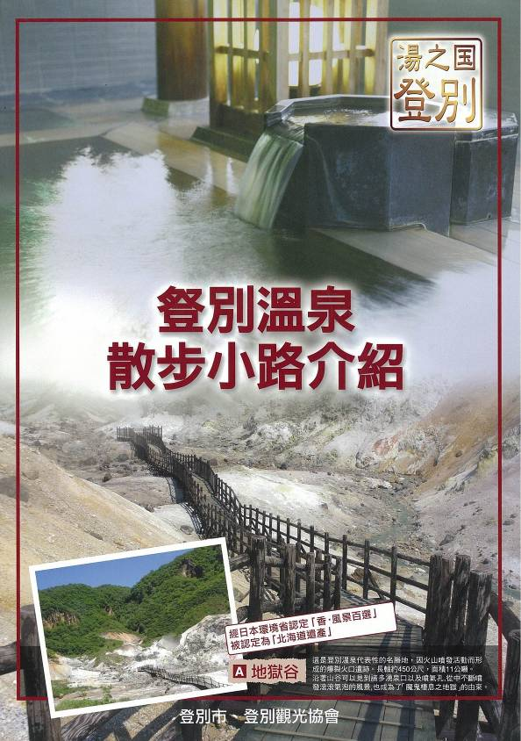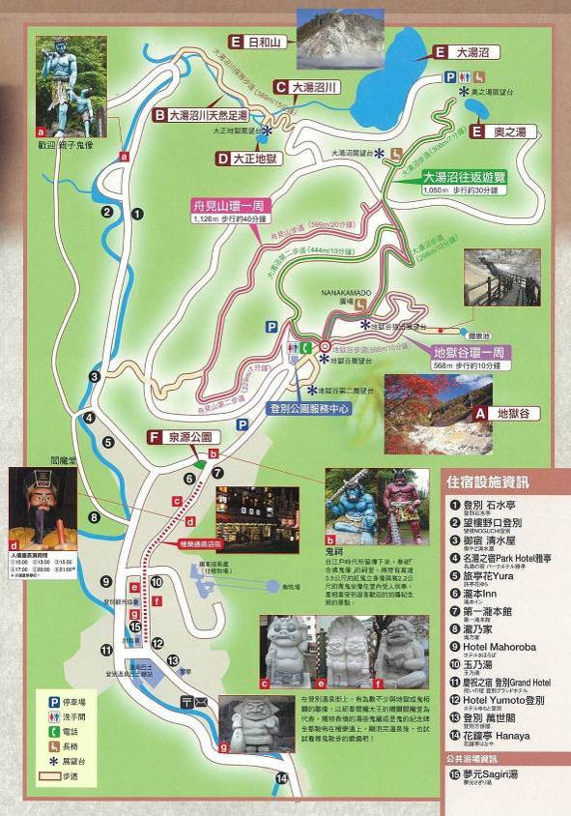
圖12 登別溫泉散步地圖

（二）洞爺湖溫泉(La. Toya Onsen)
1.區位及起源
洞爺湖位於北海道西南部，行政區域位於日本北海道虻田郡洞爺湖町與有珠郡壯瞥町之間，為約10萬年前冰河時期形成的火山湖，是日本第9大湖，也以北國的不凍湖聞名。
洞爺湖屬於支笏洞爺國立公園內，公園內以火山地形、湖、溫泉為主，主要可以分為五大區域：有蝦夷富士之稱的羊蹄山、洞爺湖（包含有珠山、昭和新山）、登別(包含登別溫泉、俱多樂湖區域)、支笏湖（包含樽前山、惠庭岳）、定山溪（包含豐平峽、中山峰區域）。支笏洞爺國立公園成立於1949年5月16日，面積993.02平方公里。
洞爺湖長度由東至西約11km，南北約9km，約略為圓形，湖中央有四個島嶼，最大的名叫中島（面積4.85km²）最高點為455m；另外，湖中還有觀音島、弁天島、饅頭島等。明治43年(1910年)，由於有珠山火山爆發因而湧出溫泉，泉質為對胃腸病或慢性肌肉風濕都有功效的弱食鹽泉，溫泉湧出量號稱日本第3位，大正6年(1917年)起開發為溫泉地。周邊可展望有蝦夷富士之稱的羊蹄山，並可體驗火山等的自然體驗設施，每年約有3百萬的觀光客到訪。
第34屆八大工業國高峰會議（34th G8 Summit）於去(2008)年7月7日至7月9日在洞爺湖畔舉行，就氣候變化，非洲開發等主題進行討論。參加的國家元首來自23個國家，是至2008年以來規模最大的一次。
2.溫泉公共設施及週邊旅遊景點
洞爺湖溫泉飯店區及相關公共設施集中於洞爺湖南岸之洞爺湖町與壯瞥町之間，諸如設有足湯亭、手湯的環湖散步道、有著58座雕像，分布於步道旁的雕刻公園、供遊艇繞行湖中4島及觀賞夜間煙火的遊湖碼頭、火山科學館及洞爺湖遊客中心等。其中火山科學館及洞爺湖遊客中心係以1977年和2000年3月的火山爆發為主題，藉由以影像、解說和動態體驗裝置介紹有珠山的火山爆發活動。
有珠山是洞爺湖當地有名的地標，位於洞爺湖南岸，為標高737公尺的活火山，在過去的100年間，有珠山已經被觀測到4次噴發，是非常活躍的一座活火山。最近的一次噴發是在2000年，當年洞爺湖各溫泉飯店因火山灰噴發嚴重，停業半年以上。由溫泉街驅車5分鐘左右，可抵達西山火口散步道，可近距離觀看2000年3月發生有珠山爆發的火山口，以及由於地殼變動的隆起地面、地熱、噴煙等火山爆發的景象，在2007年，有珠山被選為日本地質百選之一。
昭和新山是另一座洞爺湖地區火山爆發的遺跡，是在1943年12月到1945年9月期間噴發所形成的一座火山，在2007年與有珠山被一起選為日本地質百選。特別的是，從1989年開始，這裡在每年2月間舉辦「昭和新山國際雪合戰」(Showa-Shinzan International Yukigassen)，為類似打雪仗的比賽，亦被選為北海道遺產之一。
3.行銷活動
從洞爺湖溫泉當地的常態性觀光活動行事曆，從今（2009）年2月間配合札幌雪祭期間舉行的溫泉冬祭、4月份開始的長時煙火大會(4月28日~10月31日)、5月份開始的觀光朝市(5月17日~9月27日)及溫泉夏祭(7月19日~8月20日)等資訊觀察，當地行銷重點時段集中於春、夏季舉辦，由洞爺湖當地溫泉旅館、餐廳、特產商店及遊艇業者所組成的社團法人洞爺湖溫泉觀光協會籌辦，吸引遊客佇留。
洞爺湖長時煙火大會今年進入第27屆，由4月28日開始至10月31日，施放時間長達半年，號稱是日本施放時間最久的煙火大會。每晚從8時45分開始施放約20分鐘，煙火由施放船從洞爺湖町碼頭出航，一邊移動一邊施放，直到壯瞥町之間的湖域，洞爺湖南岸的溫泉飯店顧客均可欣賞得到。遊客也可另行搭乘煙火觀賞船出遊，體驗身歷其境的煙火震撼。難得的是，長時煙火大會係由洞爺湖當地溫泉旅館及遊艇業者出資，不像我國的觀光活動所施放的煙火多由公部門出資。
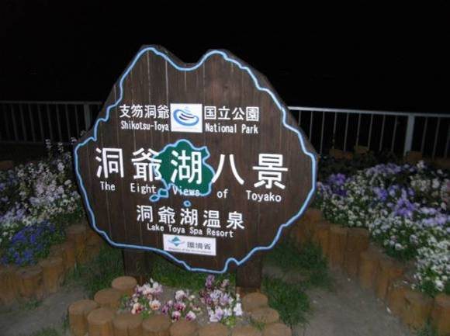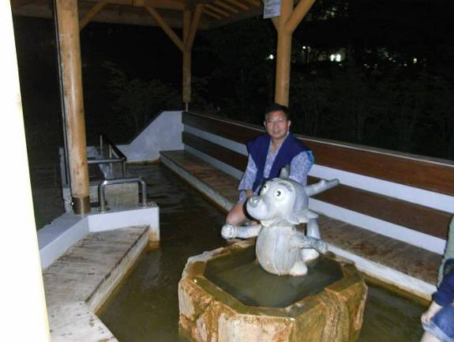
圖13洞爺湖八景-洞爺湖泉 圖14環湖散步道旁的足湯亭

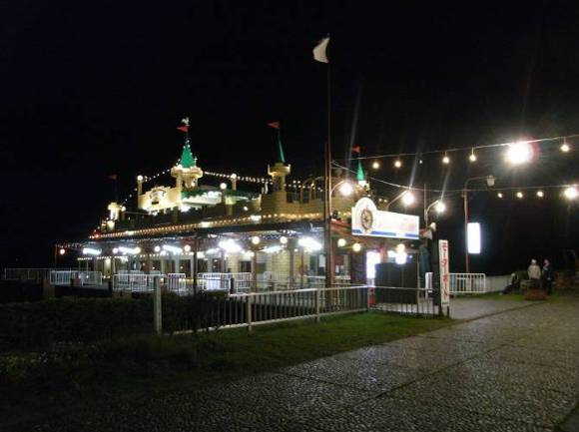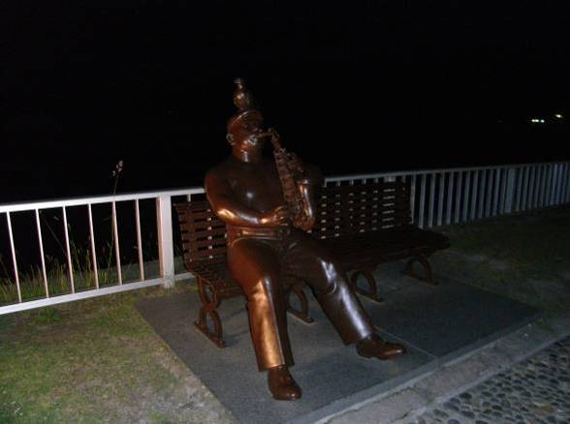
圖15洞爺湖遊湖碼頭待發的煙火觀賞船 圖16環湖散步道旁雕像群
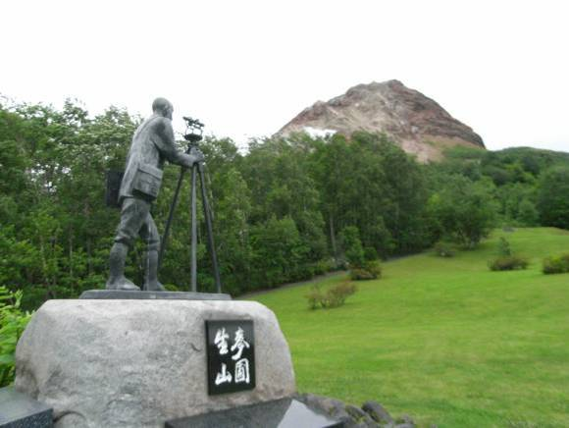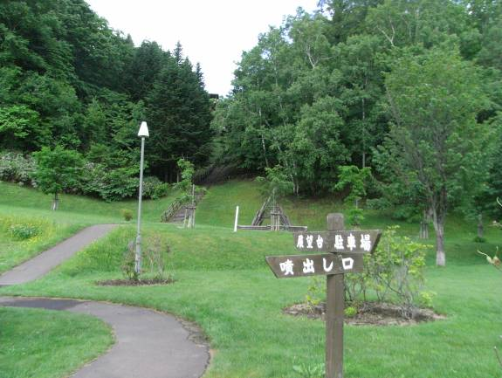
圖17昭和新山與麥圃生山塑像 圖18 有蝦夷富士之稱的羊蹄山腳展望台

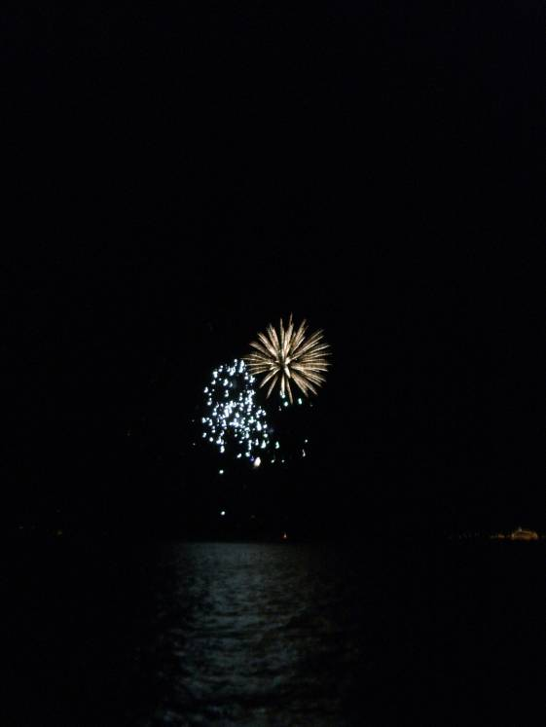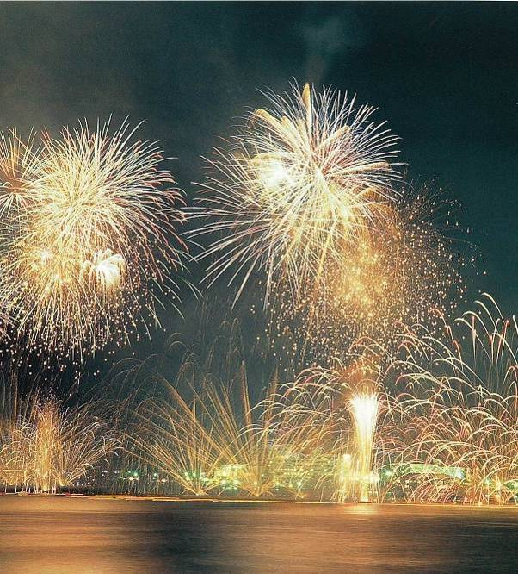
圖19 洞爺湖長期煙火實景 圖20洞爺湖長期煙火海報
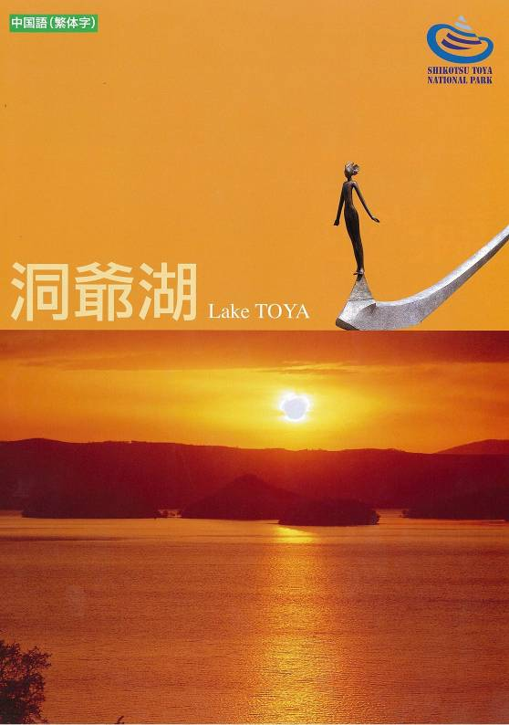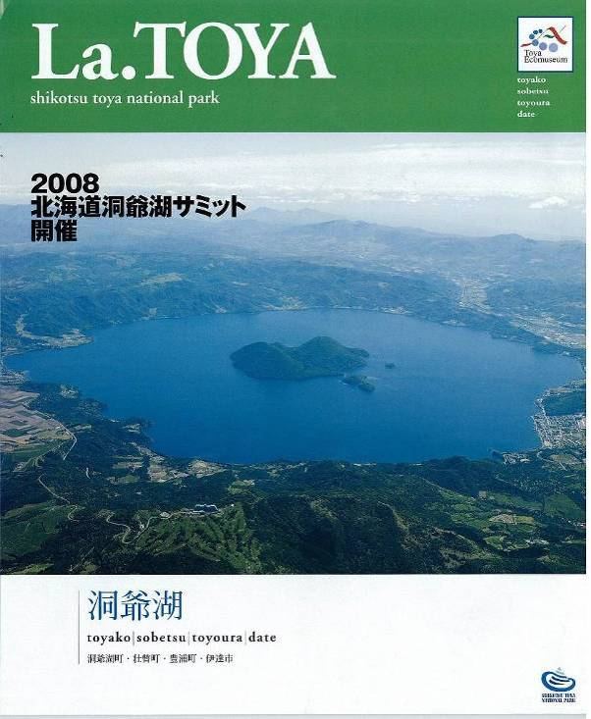
圖21 洞爺湖區文宣品2種
（三）小樽與朝里川溫泉（Otaru & Asarikawa Onsen）
1.區位及起源
小樽為日本北海道的一座港口都市，位於後志支廳北部，臨日本海石狩灣，由於搭乘快速火車可在半小時抵達札幌市，因此也成為札幌的衛星城市。
小樽曾經是石狩地區所生產的煤礦、漁獲等物產向外輸出的主要港口，也是自俄羅斯輸入木材等建設物資的入口港。過去為便利港埠的貨物裝卸，曾修築勝納川的河道成為運河，今日小樽運河雖然多數被填平成為道路用地，但剩餘下來的運河及運河旁的倉庫設施，已成為最主要的觀光景點，並成為小樽市海運產業衰退後，新興的重要經濟來源。
小樽的溫泉代表就屬朝里川溫泉，朝里川溫泉位於小樽市東部的朝里川上流部，三面環山，因此也被稱為「小樽的奧座敷」。
2.溫泉設施及周邊景點
朝里川溫泉距離JR小樽站搭乘巴士約30分鐘車程，由於位於山谷中，非常幽靜，是以療養為主題的溫泉鄉。春天的櫻花、秋天的楓葉、冬季的滑雪以及以小樽當地的海鮮為主的菜肴等，是當地對外宣傳元素。儘管當地住宿設施數量有限，由於「朝里川溫泉滑雪場」就在溫泉街的前面，可以一邊眺望遠處的石狩灣，一邊滑雪，為目前當地最優勢的賣點，目前國內旅行社鮮少將朝里川溫泉列入行程中，當地仍以日本國內旅遊市場為主。
小樽的觀光景點集中在小樽運河以及沿岸的倉庫群，小樽運河是日本北海道小樽市的一處地標，於1914年動工，1923年開通，昔日運河曾擁擠著無數裝卸貨物的舢板，曾經是小樽市作為日本北海道金融、經濟中心的象徵，甚至被稱爲「北方的華爾街」。後來由於戰爭期間工商業衰退，運河喪失了功用，過半的運河被填平作馬路使用。運河沿岸所排列著成排的紅磚倉庫建築，如今都改成了玻璃工藝品商店、音樂盒博物館、餐廳和大型商鋪，成為了一處旅遊聖地。
3.觀光行銷活動
小樽的觀光活動主要以當地及北海道居民參與為主，朝里川溫泉並無舉行觀光行銷活動。小樽市的觀光活動以小樽潮祭煙火大會規模最大，小樽潮祭始於1967年為了感謝大海及祈求鄉土的發展而舉辦，今年為第43屆，於7月24日(五)至26日（日）3天於小樽港第3號碼頭舉行，規劃有熱鬧的「神轎遊行」、大型海上煙火大會等。
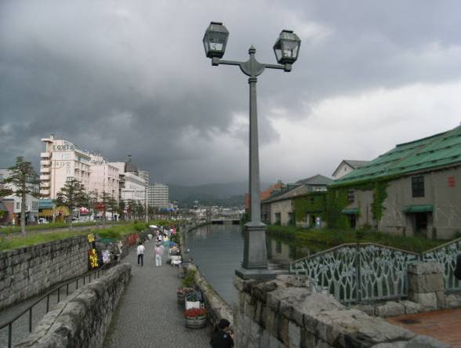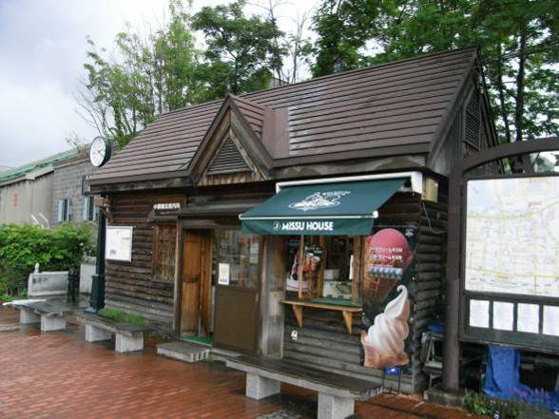
圖22小樽運河及倉庫群 圖23小樽運河畔的旅遊服務中心
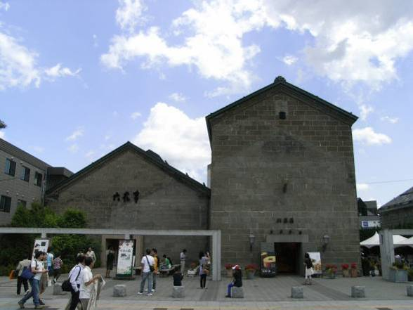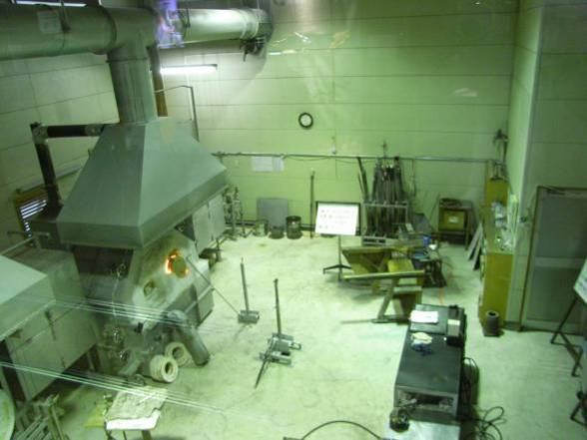
圖24小樽倉庫群轉型利用的觀光工廠 圖25小樽北一哨子(玻璃)館附設實習工廠

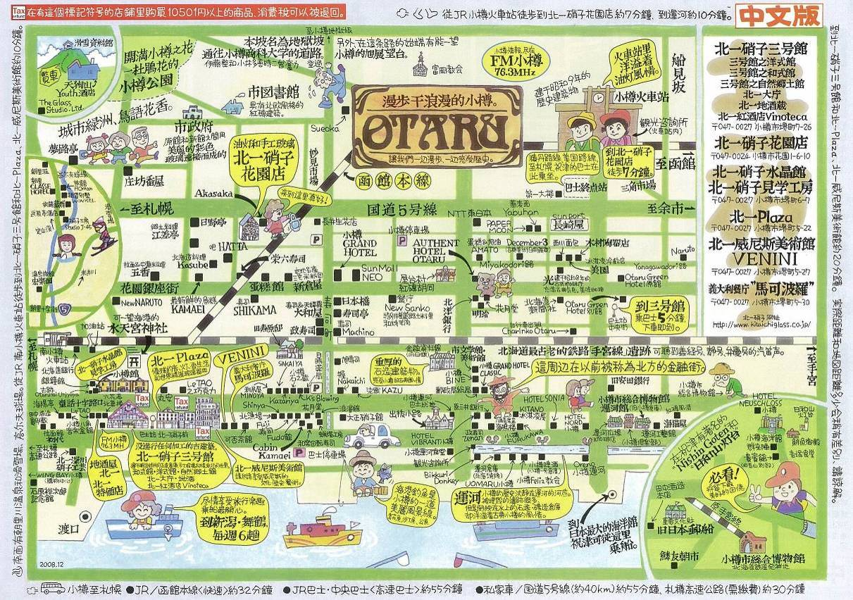
圖26小樽中文版散步地圖1
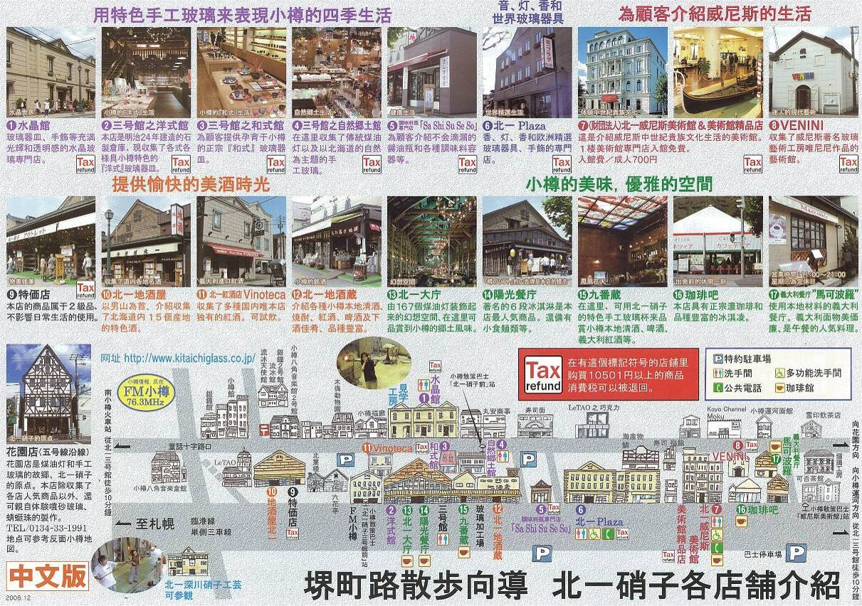
圖27小樽中文版散步地圖2
（四）札幌市與定山溪溫泉(Sapporo & Jozankei Onsen)
1.區位及起源
札幌市位於日本北海道道央地區，面積為1,121平方公里，人口190萬，是日本第五大城市。也是日本人口過百萬的都會區中最北方的一個。由於札幌市是北海道政府（道廳）以及石狩支廳辦公室所在地，因此也成為北海道的行政中樞。
除了是北海道的行政中心外，札幌市也是北海道的工商業中心，也被日本國土交通省指定為國際會議觀光都市，曾在1972年舉辦過第11屆冬季奧林匹克運動會，位於市中心的帶狀公園大通公園也是每年札幌雪祭等大型觀光活動的舉辦場地。
札幌市擁有非常完備的交通建設，包括兩條高速公路在此交會，3條隸屬JR系統的鐵路路線(函館本線、札沼線及千歲線)，與兩個機場。在市內交通方面，札幌市交通局經營了3條地下鐵路線(南北線、東西線及東豐線)，3條札幌市電的路面電車路線(1条線、山鼻線與鼻西線)，再加上多線市區公車輔助，構成完備的大眾運輸網路。
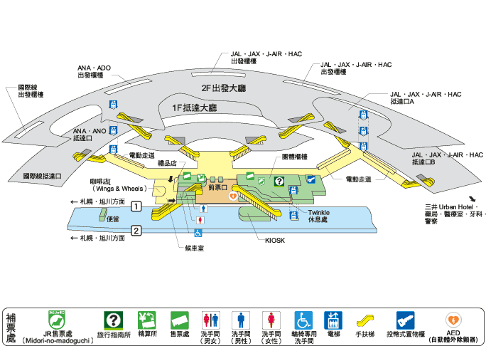
搭乘JR鐵路約30分鐘可抵札幌市中心的新千歲機場是北海道主要的入境交通轉運中心，是個能在雪季期間起降大型廣體客機的大型機場，主要作為札幌與日本其他城市間的國內交通轉運用途，近年來也積極增建新設施，吸引設置國外直飛航線，以提升北海道的觀光業發展。目前包括首爾、關島、桃園、香港、瀋陽、上海與澳洲凱恩斯等城市，都有定期或包機航班直飛，目前我國長榮與華航均有直飛定期航班。
圖28新千歲機場樓層圖
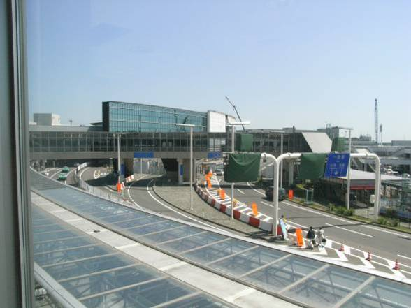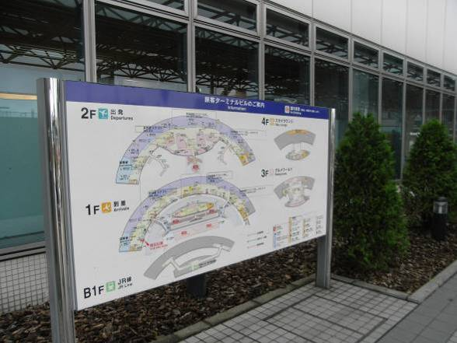
圖29新千歲機場仍在擴建施工中 圖30新千歲機場樓層解說牌
札幌市郊區的溫泉設施位於豐平川一帶，分別有小金湯溫泉、定山溪溫泉及豐平峽溫泉，其中以定山溪最負盛名，定山溪溫泉位於札幌市的西南部，屬於支笏洞爺國立公園內，從市中心乘車約需60分鐘，是札幌市民最為熟悉的溫泉地，有札幌市的「內廳」之稱。
定山溪始創於約150年前的北海道開拓時代，一位叫作美泉定山的僧侶最早發現了豐平川河谷中湧出的溫泉源頭，歷經百年的創建，定山溪形成了現在具有一定規模的溫泉觀光地。
2.溫泉公共設施
札幌市鬧區中，有幾家以天然溫泉為號召的商務型溫泉飯店，多集中於札幌車站與薄野車站附近，以JR TOWER日航札幌飯店「月之島」為代表。市區觀光景點中也有以溫泉為賣點的服務設施，例如郊區「羊之丘展望台」中設有附帶足湯的旅遊服務中心。
而在札幌最有人氣的定山溪溫泉，飯店及公共設施集中於豐平川兩岸，諸如定山溪源泉公園、溫泉瀑布等。另由於當地傳説定山溪附近聚集了很多河童，曾有一位青年被拖入河童國中，從此過著幸福的生活，所以河童便成了當地的守護神，溫泉街中有很多河童雕像，定山溪觀光協會並印製漫步地圖供遊客索引，茲將定山溪相關溫泉公共設施摘述如下。
（1）定山溪源泉公園
定山渓源泉公園位於月見橋旁，是為紀念將定山溪溫泉美名傳揚的僧侶美泉定山冥誕200周年，於2005年間落成，公園内設有足湯，膝湯，溫泉瀑布等。
（2）河童家族的許願溫泉
位於230號國道湯之町的入口，是一座以河童為主題的的手湯亭，據説用此處的溫泉洗淨雙手許願，願望就能實現。首先用勺子將河童雕像頭上的盆子裝滿溫泉。接著再以從河童雕像口中流出的溫泉洗淨雙手，出聲重複念三次咒語後進行許願，並設有解說牌指導遊客，不過水溫極高，也設有警示牌提醒遊客避免燙傷。
（3）足湯亭
引領北海道足湯風潮的就是定山溪，定山溪溫泉有2處足湯亭，分別為位於230號國道旁定山溪入口處的「足之交流太郎之湯」與位於溫泉街底，「健康和長壽的足部穴位溫泉」，均是以面對式的設計，讓遊客在泡腳之餘能輕鬆交流，對遊客的貼心設計是附近設有毛巾自動販賣機。
3.行銷活動
作為北海道國際會議觀光都市的札幌市，市中心的大通公園，長度1.5公里，面積約7.8公頃，為市區3條地下鐵均在此交會的大型帶狀公園，舉辦了許多常態性的觀光活動，除了國人熟悉的札幌雪祭、白色燈樹節等冬季觀光活動外；夏季亦規劃有幾項戶外活動，分述如下：
（1）Yosakoi Soran祭
係1991年由一群北海道大學學生發起，每年6月在大通公園舉辦，是結合了高知縣的Yosakoi祭與北海道的Soran節奏而成的新興街舞祭典，規定參加參賽隊伍要手持響板，以及表演歌曲中要有一節Soran的旋律。今年為第18屆，舉辦日期為6月10日至14日，近年來每年均有超過300支隊伍參加比賽，日本NHK每年均作實況轉播，吸引了200萬人以上的民眾參觀，與「札幌雪祭」同為北海道重要的觀光活動。
近年我觀光局每年均薦派表演團隊參加Yosakoi Soran祭，而我觀光局籌辦台灣燈會時，也會邀請Yosakoi Soran幾隊優勝隊伍來台表演，例如近年的常勝軍「平岸天神」、「新琴似天舞龍神」等隊伍。今年我觀光局係推薦由台北體育學院組成Wish To See You Taiwan隊參加表演，藉由主持人的介紹，以及電視的轉播，行銷台灣的觀光形象。
（2）札幌啤酒節(Sapporo Beer Garden)
札幌啤酒節又稱為大通納涼啤酒節，舉辦於每年7月到8月，今(2009)年舉辦期程為7月21日至8月15日，屆時數以萬計的人們從各地紛紛湧來，即使是在札幌居民也不會錯過這個好機會。札幌的啤酒公司及日本全國各大啤酒產業都會借此機會設置起自己的啤酒棚，販賣和宣傳自己的品牌。
而定山溪溫泉由於鄰近札幌市，相關行銷均配合札幌市的觀光活動，諸如每年2月份的札幌雪祭、6月份的Yosakoi Soran節等。本次造訪定山溪時適逢今年Yosakoi Soran祭於6月14日閉幕不久，當地溫泉業者即宣傳已訂期邀請今年比賽的第1名(平岸天神)、第2名(新琴似天舞龍神)優勝街舞團體到溫泉街表演，藉以吸引遊客。
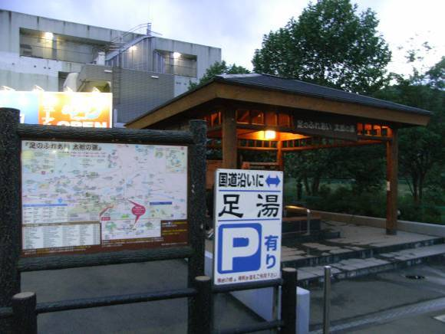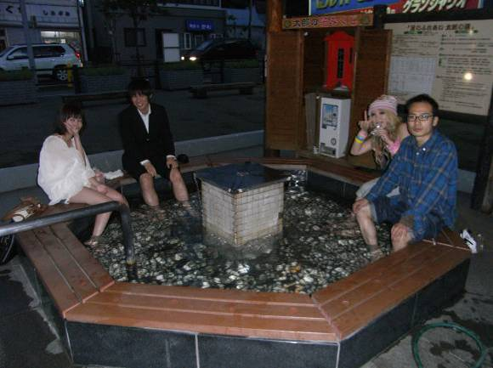
圖31定山溪「足之交流太郎之湯」 圖32使用足湯的遊客及毛巾自動販賣機
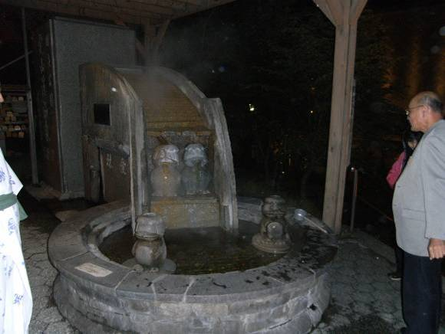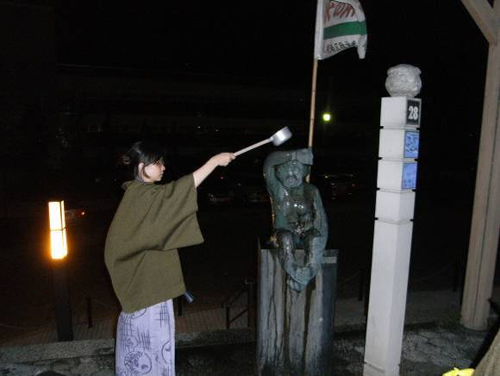
圖33定山溪河童家族的許願溫泉 圖34正在祈願中的遊客
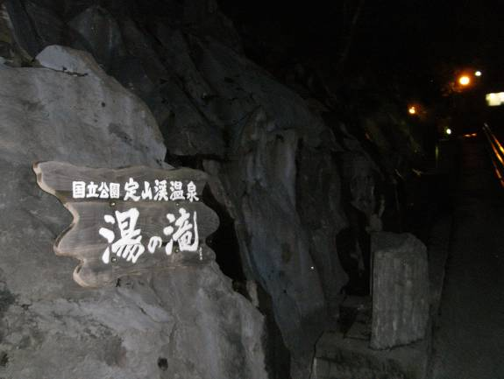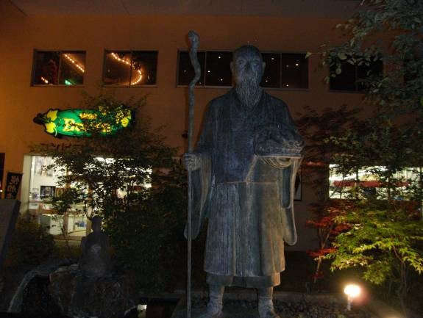
圖35定山溪溫泉瀑布 圖36發現定山溪溫泉的美泉定山塑像
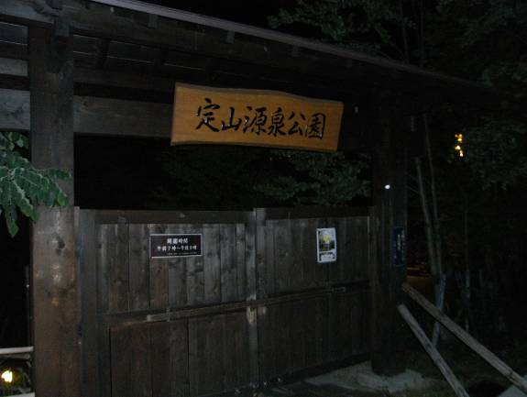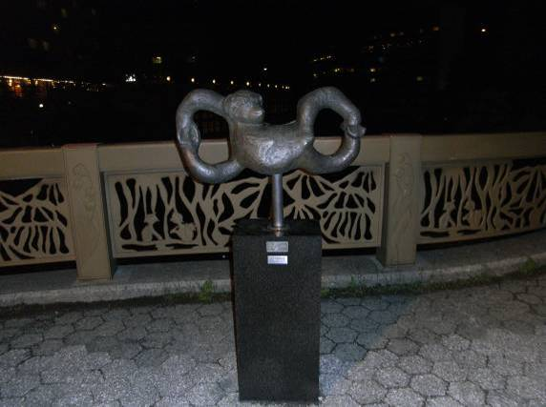
圖37定山溪源泉公園 圖38定山溪的河童雕像群(月見橋側)
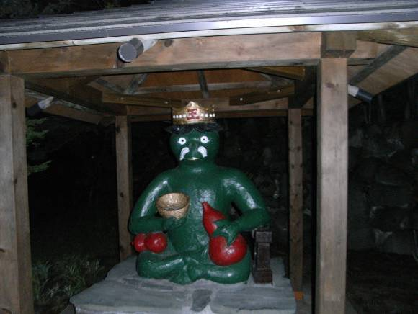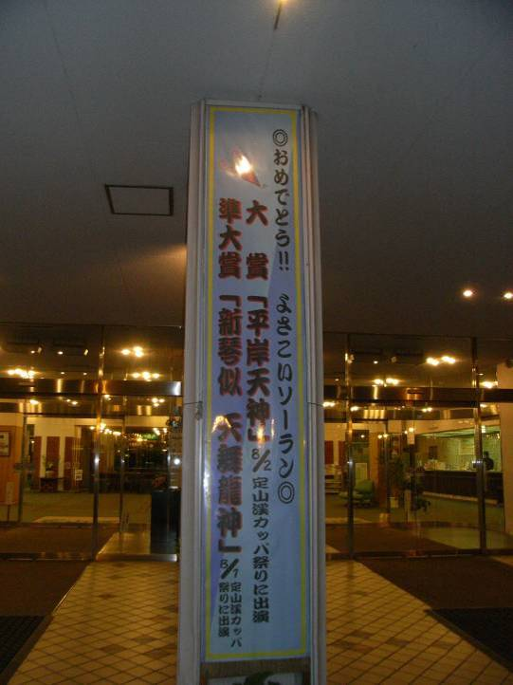
圖39定山溪河童大王塑像 圖40邀請Yosakoi Soran優勝團體表演海報
4.套裝旅遊產品
北海道的套裝旅遊產品首推觀光巴士，北海道的觀光巴士是由北海道中央巴士公司所經營，大部分係自JR札幌站前的觀光巴士窗口購票上車，有多幾條定期路線，並可於中島公園、薄野等地提前下車。各種路線需要提前預約，從2個月前至出發前一天的晚上6時間，開始受理報名；但如果當天有空席，沒有預約也可以購票搭乘運行路線。
北海道觀光巴士的客源多為日本當地遊客，營運路線中，有2條配有多語言自動錄音導遊系統及外語導遊，在參訪札幌郊區「羊之丘展望台」所設附有足湯的旅遊服務中心過程，即是搭乘「羊之丘展望台」路線觀光巴士，該車次配備有中英日韓4國語音導覽設備，下車時並備有指示上車時間的圖樣，所附外語導遊曾在台灣大學學習中文，對不熟悉日文的國人可免語言溝通障礙。
此外，北海道亦有結合札幌市區26處公共交通工具、觀光景點(諸如時計台、電視塔、大倉山跳躍滑雪競技場等)門票以及餐飲店折扣優惠券的「札幌遊覽護照」以及結合JR北海道內列車、設施及租車優惠的「北海道鐵路周遊券(Hokkaido Rail Pass)」等套裝旅遊產品，提供自由行旅客多樣化的選擇。
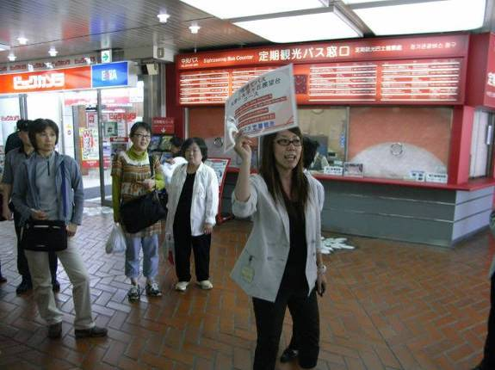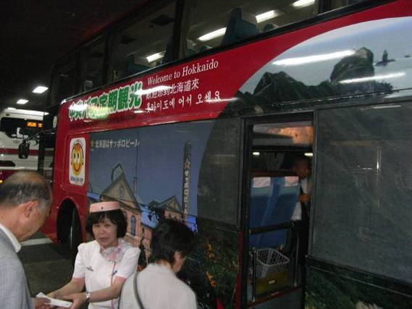
圖41 JR札幌站前的觀光巴士購票窗口 圖42北海道觀光巴士外觀
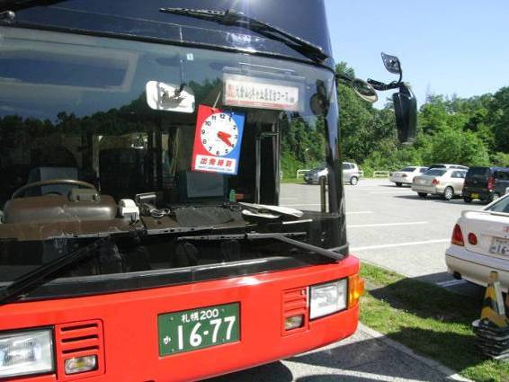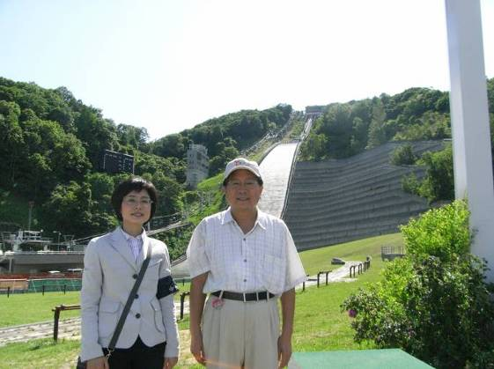
圖43 指示上車時間的圖樣 圖44 曾在台灣大學學習中文的導遊
參、心得與建議
一、日方接待外國遊客方面
（一）為加速通關的調整
此行初抵我桃園國際機場第2航廈登機門前，即有日本法務省入國管理局人員協助旅客進行「入國前確認」作業，當場洽日方人員得知：係為節省入境日本通關時間，提前在我出境機場作業，目前僅對從北海道入境旅客提供提前作業，從東京、名古屋入境者尚無提供類此服務。
返國後雖洽我外交部領事事務局表示，由於北海道新千歲機場入境驗關櫃台不足(只有3個)，日方針對從北海道入境之定期航班及包機航線提供類此服務，而我國桃園機場入境驗關櫃檯數量充裕，尚無對赴台國際線旅客提供類似服務之必要。但對日方加速遊客通關的體貼作法，值得我方未來推動桃園、高雄以外機場入境國際包機業務之參考。
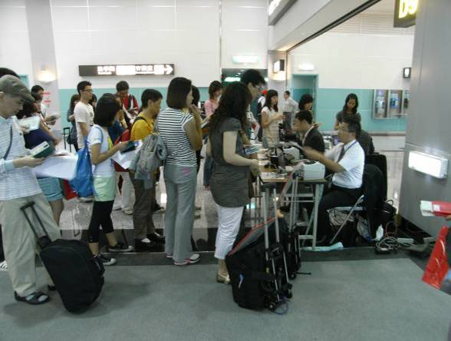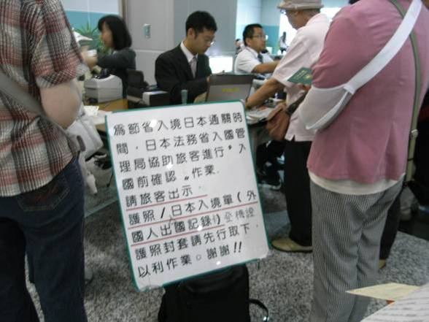
圖45日方於桃園機場進行作業 圖46日方於桃園機場告示
（二）多語文的整合服務接待
位於JR札幌火車站1樓西大廳北口的「北海道札幌『飲食與觀光』信息處」整合了「北海道さっぽろ觀光介紹(案內)所」與「JR (Japan Railway)綜合問訊處」，是北海道地區最大的旅遊服務中心，不僅有北海道各地區及城市的觀光旅遊宣傳品，還常設有熟悉中文、英文、韓文的導遊外，還有北海道美味產品的展示、銷售櫃檯及JR綜合諮詢處，可以方便地獲得旅遊資訊、預訂賓館、購買車票及伴手禮等整合性服務。反觀我國的旅遊服務中心受限於「旅行業管理規則」之限制，無法販售旅遊產品，未來或可逆向操作，委託旅行社經營旅遊服務中心，在協助旅客取得旅遊資訊外，亦可方便國外旅客代訂交通票券、旅館等整合性服務。
在北海道溫泉業者的多語文服務方面，登別、洞爺湖及定山溪等溫泉協會均設有「觀光介紹(案內)所」，雖說服務時間因地而異，且不一定配置熟悉中文的服務人員，但均提供中文摺頁、地圖，有些甚至還細分為簡體中文及正體中文兩種。而溫泉業者在櫃檯及餐飲部門也聘有熟悉漢語服務人員(多為來自中國大陸地區)。
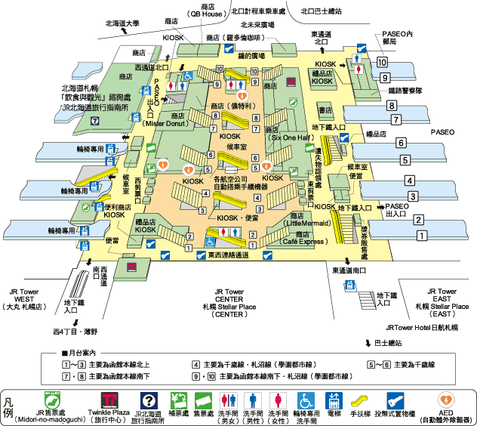
圖47 JR札幌火車站平面圖
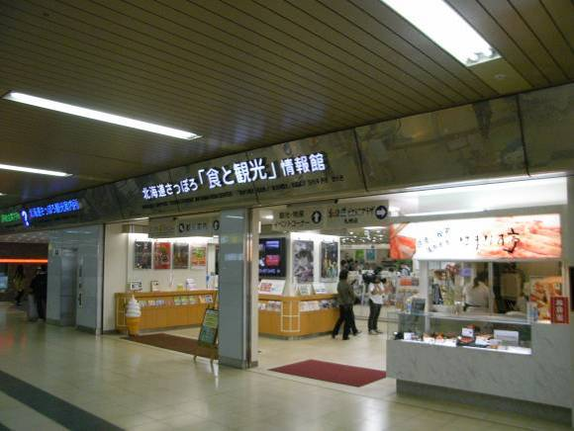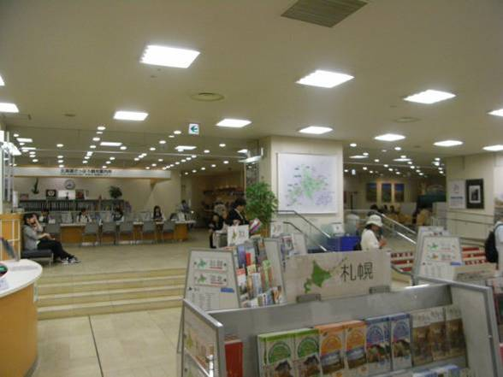
圖48 JR札幌站的「飲食與觀光」信息處 圖49 JR札幌站觀光案內所服務人員
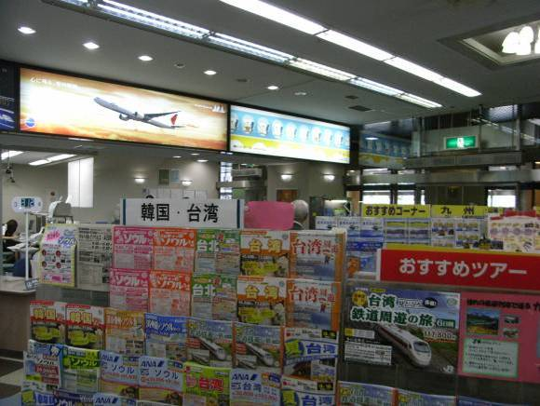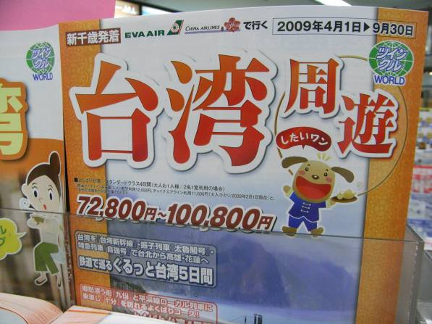
圖50 JR札幌站內的JR綜合問訊處 圖51 JR綜合問訊處內的台灣旅遊產品資訊
（三）業者自身的投入
登別、洞爺湖及定山溪等溫泉業者除了自行鑿井外，公共管線均以隱藏配置，以登別溫泉為例，係結合當地排水管溝整合設計，在跨越河岸處亦配合橋梁設計，並無為節省管線，逕自跨越破壞景觀情形。此外，由於日人在入住溫泉旅館後，習慣至少於晚間、早晨各泡湯乙次，各家溫泉業者均在午夜清潔時間後，將男女湯屋位置互調，讓遊客得以享用各式湯屋及景觀。反觀國內溫泉業者，各式湯屋、湯池設計已不亞於日本，但類此由遊客角度的設想，仍值得業者參考、學習。
在參訪登別溫泉、洞爺湖溫泉的過程中，發現由當地業者所組成的溫泉觀光協會在服務接待遊客及行銷活動方面均扮演舉足輕重的角色，諸如登別溫泉區「觀光介紹(案內)所」的服務人員係由觀光協會所派駐，服務時間甚至到晚間9點；洞爺湖長時煙火大會係由洞爺湖當地溫泉旅館及遊艇業者出資。對照我國的旅遊服務中心及觀光活動所施放的煙火多由公部門出資的情形，日本溫泉業者對自身地區推動觀光的熱情，值得我國業者效仿。
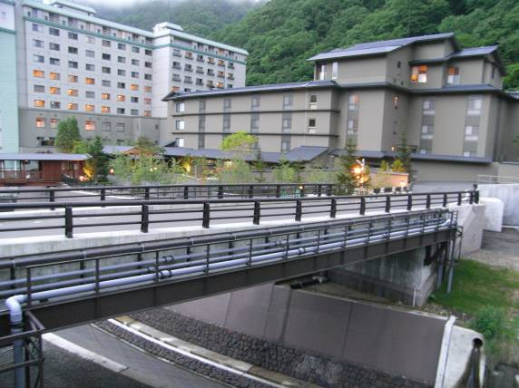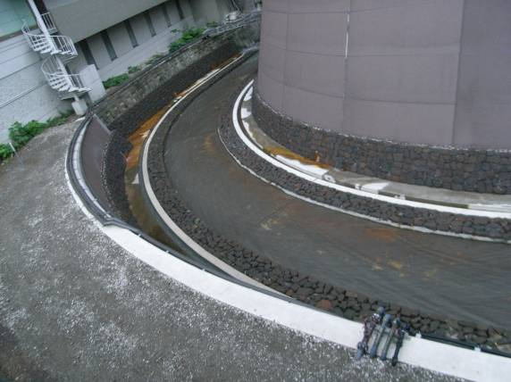
圖52 登別溫泉公共管線與橋梁共構 圖53 登別溫泉公共管線與排水共構情形
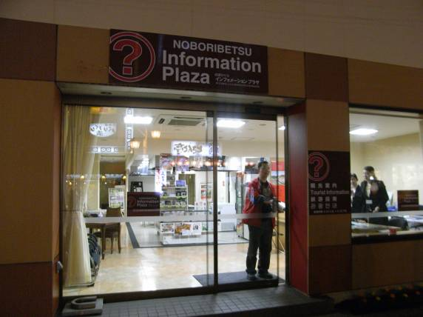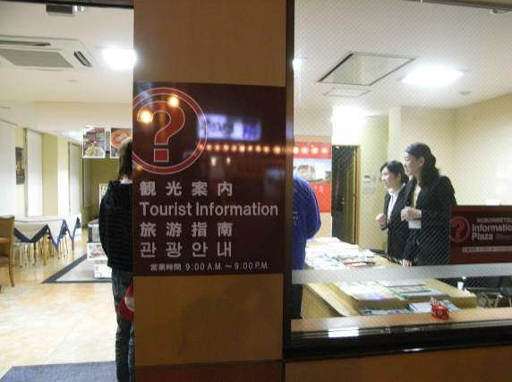
圖54 登別旅遊服務中心外觀 圖55 登別旅遊服務中心服務時間
（四）對新型流感(H1N1)的因應
由於今年5月間日本出現新型流感(H1N1)首例，並疑有校園群聚感染現象後，尤其關西地區學校宣布暫停今年修學旅行後，日本國內旅遊受到極大的影響。此行自抵達新千歲機場，驗關人員均全程戴口罩作業；在參訪各溫泉區的過程中，第一線的接待從業人員雖因禮貌緣故，未戴口罩，但業者於公共區域盥洗設施多採用藥用肥皂(或皂液)，並張貼標語，提醒遊客因應。
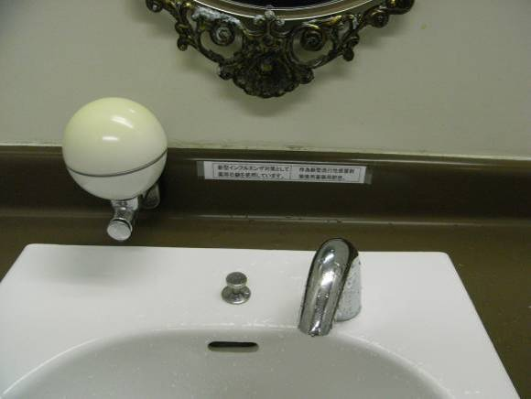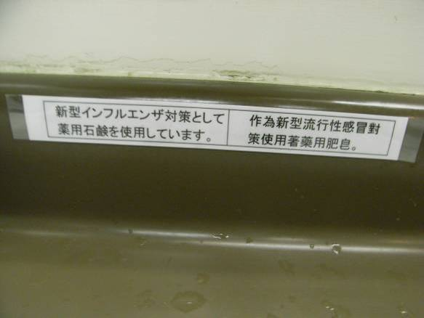
圖56日本業者對新型流感(H1N1)因應 圖57公共區域盥洗設施張貼新型流感標語
二、溫泉節慶活動籌辦及行銷方面
（一）宣傳主題的設定
除了洞爺湖溫泉係以長期煙火、會展作為宣傳主題外，登別溫泉的魔鬼地獄、定山溪的河童等行銷話題的設定(表7)，基本上有濃厚的神話、想像意味，基本上並無特殊之處。但景觀類似我陽明山小油坑的登別溫泉業者，利用神話想像結合了硬體設施及軟體活動等系統化的綿密宣傳手法(參圖58)，則可為我溫泉區未來在興建公共設施及規劃觀光活動時借鏡。

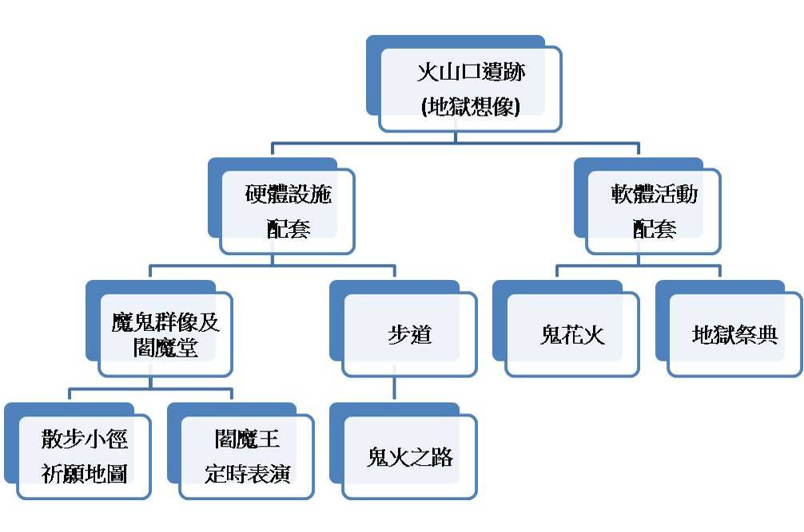
圖58 登別溫泉話題行銷系統圖

表7 參訪地區行銷主題彙整表
溫泉區 | 宣傳主題設定
登別 | 魔鬼地獄
洞爺湖 | 煙火、會展
定山溪 | 河童
小樽朝里川 | 滑雪、美食，但不明顯
（二）籌辦時段的選擇
以北海道札幌的6月年均溫(最低13.4。C，最高21.9。C)觀之(圖59)，與我國秋天氣候相似，綜觀登別溫泉的鬼花火、地獄祭典以及洞爺湖溫泉的長期煙火等行銷活動，均是規劃於夏季舉行，與觀光局近年舉辦「台灣溫泉美食嘉年華」後之檢討會議中，業者所提「亦應加強淡季行銷」之建議相同，並提供各級政府單位輔導溫泉產業參考。
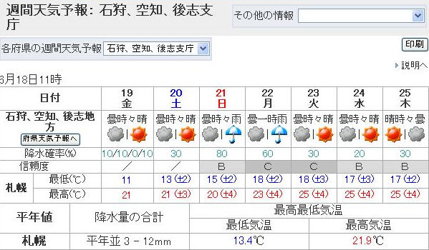
圖59 行程期間日本氣象廳對於札幌地區天氣預報
（三）日本衛生單位的角色
我國擁有溫泉資源的觀光產業常於宣傳溫泉療效時，受限於醫療法第84條：「非醫療機構，不得為醫療廣告」之規定，常遭衛生主管機關處罰；日北雖與我國相同，未將溫泉理療納入健保給付，但基於「湯治」傳統及各溫泉區業者宣傳，日本民眾普遍相信溫泉療效。
在參訪定山溪溫泉業者過程中，由業者於湯屋更衣室所公布的溫泉成分分析書中顯示，檢驗分析單位為「財團法人北海道藥劑師會」，而泡湯之適應症、禁忌症決定者為「北海道立衛生研究所長」。建議衛生主管機關對於不同泉質的理療功效予以檢測律定，允許擁有溫泉資源的觀光產業協助宣傳，對於行銷我國觀光資源、共同推動保健旅遊，應有幫助。
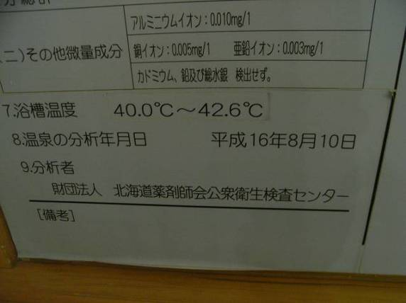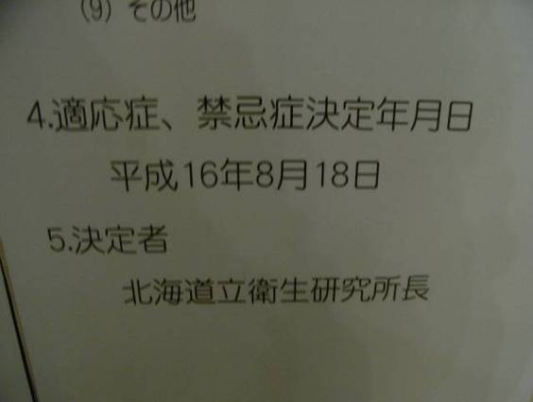
圖60 定山溪溫泉分析單位 圖61 定山溪溫泉適應症、禁忌症決定者

